Listino prezzi
dell’esposizione “L’anelito verso il Senza Nome”
Opere di Cornelia Forster
dal 17.11.2007 al 20.12.2007
SESTANTE – Galleria d’Arte

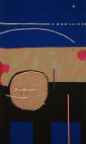

(1) Notte in Palestina, Tapisserie d'Aubusson, 1977 ca, cm. 100 x 180, Fr. 22 000.-

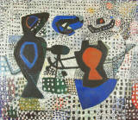

(2) Composizione informale, Olio, 1945 ca., cm. 116 x 132, Fr. 14 000.-

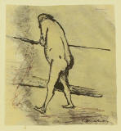

(3) Disegno della serie - "Seiltänzer", China, 1970 ca, cm. 34 x 33, Fr. 500.-

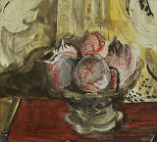

(4) Frutti, China, 1938, cm. 46 x 49, Fr. 2 200.-

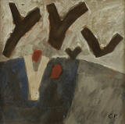

(5) Composizione informale, Tempera, Anni ’70, cm. 40 x 40, Fr. 800.-

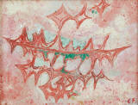

(6) Composizione informale, Olio, cm. 37 x 43, Fr. 900.-

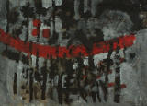

(7) Composizione informale, Tecnica mista, Anni ’60, cm. 56 x 69, Fr. 2 800.-

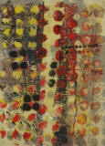

(8) Composizione informale, Tecnica mista, Anni ’60, cm. 73 x 60, Fr. 2 800.-

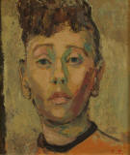

(9) Autoritratto di Cornelia Forster, Olio, anni 1940, cm. 48 x 44, Fr. 8 000.-

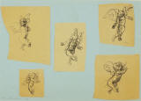

(10) Schizzi della serie "angeli", China, 1948, cm. 48 x 62, Fr. 1 200.-

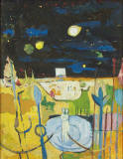

(11) Notturno, tecnica mista, anni 1940, cm. 83 x 70, Fr. 8 000.-

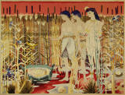

(12) Il ritrovamento di Mosè, Tapisserie d'Aubusson, 1949 ca., cm. 175 x 227, Fr. 60 000.-

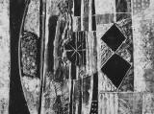

(13) Composizione informale, Graffito su lastra di gesso, 1956, cm. 66 x 81, Fr. 3 800.-

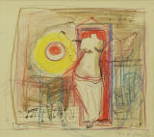

(14) Disegno, La musica, 1934, cm. 34 x 37, Fr. 600.-

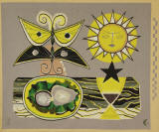

(15) Estate, Tapisserie d'Aubusson, 1950 ca., cm. 92 x 134, Fr. 15 000.-

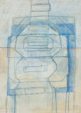

(16) Composizione informale, Tecnica mista, Anni ’70, cm. 67 x 52, Fr. 1 500.-

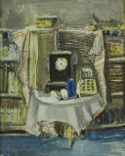

(17) Studio a Parigi, Tempera, 1928, cm. 57 x 49, Fr. 2 200.-

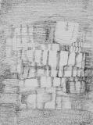

(18) Composizione informale, China, 1965, cm. 70 x 58, Fr. 1 200.-

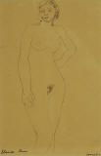

(19) Elena – Roma, China, 1936, cm. 46 x 35, Fr. 1 200.-

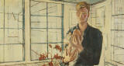

(20) Hill Altepost con Vincenzo, Olio, 1944, cm. 69 x 129, Fr. 16 000.-

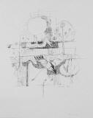

(21) So Ham - io sono quello, Disegno in china, 1948, cm. 65 x 57, Fr. 1 500.-

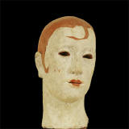

(22) Sogno, Testa in terra cotta dipinta, 1970 ca, cm. 29, Fr. 6 000.-

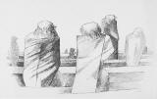

(23) Strani uccelli, Disegno in china, Anni ’70, cm. 59 x 82, Fr. 1 200.-

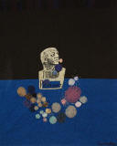

(24) Omaggio a Ricasso, Ricamo murale, Anni ’70, cm. 139 x 115, Fr. 8 000.-

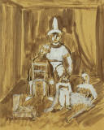

(25) Pierrot, Tempera, Inizio anni ’30, cm. 54 x 47, Fr. 2 200.-

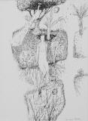

(26) Giardino incantato, Disegno in china, 1961, cm. 51 x 44, Fr. 1 200.-

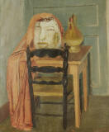

(27) Sedia, Olio, anni 1930, cm. 96 x 83, Fr. 8 000.-

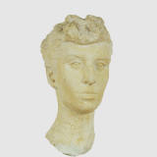

(28) Ritratto di donna, Gesso, 1940 ca., cm. 48, Fr. 3 200.-

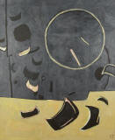

(29) Spazio e suono, Composizione informale, 1981 ca, cm. 160 x 136, Fr. 14 000.-

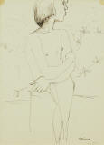

(30) Fanciulla, china, 1935, cm. 50 x 42, Fr. 1 200.-

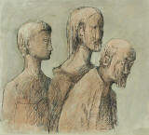

(31) Rabhia - Cristo ed il viandante, Disegno in china, 1980, cm. 73 x 78, Fr. 1 800.-

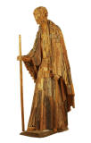

(32) il Viandante, Scultura in legno, 1979, cm. 143, Fr. 11 000.-

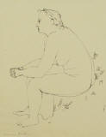

(33) Nudo femminile, China, 1946, cm. 49 x 43, Fr. 1 200.-

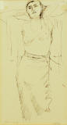

(34) Donna, China, 1936, cm. 46 x 33, Fr. 1 200.-

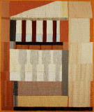

(35) Tempietto metafisico, Ricamo murale, 1970 ca, cm. 115 x 135, Fr. 11 000.-

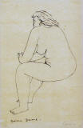

(36) “Grosse Dame” Nudo femminile, China, 1946, Fr. 1 200.-

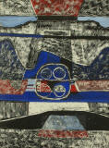

(37) Composizione informale, Graffito su lastra di gesso, 1956, cm. 82 x 67, Fr. 3 800.-

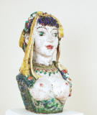

(38) L’ispirazione per quest’opera viene dai carretti siciliani, Ceramica, anni 70, cm. 55, Fr. 6 000.-

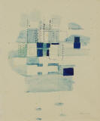

(39) Composizione informale, Tempera, Anni ’50, cm. 55 x 50, Fr. 1 200.-

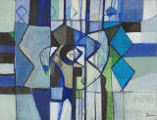

(40) Composizione informale, Olio, 1950, cm. 101 x 126, Fr. 12 000.-

